BAĞLAYICI TARİFE BİLGİLERİ
Fasıl 74
Bakır ve bakırdan eşya
Gümrük Koçu - Ufuk Çetintaş · 21 Ekim 2026
Bu dosya, Türkiye'de verilmiş ve Fasıl 74 kapsamındaki GTİP'lerde sınıflandırılmış 12 bağlayıcı tarife bilgisini (BTB) içerir; bunların 4 tanesi yürürlüktedir. Kayıtlar GTİP sırasına göre dizilmiş ve 4 haneli pozisyonlara göre gruplanmıştır. Kaynak: mevzuat.net, Türkçe Bağlayıcı Tarife Bilgileri (21 Ekim 2026 itibarıyla).
Pozisyon | BTB sayısı | Yürürlükte
74.07 | 1 | 0
74.10 | 3 | 0
74.12 | 2 | 1
74.15 | 1 | 1
74.19 | 5 | 2

Pozisyon 74.07 (1 BTB)
Resim yok | 7407.10.00.00.13 TR010001  Yürürlükte değil · Başlangıç: 10.01.2001 · Bitiş: ?  Eşya: ORTALAMA 8 MM ÇAPINDA %99.9 ORANINDA BAKIR İÇEREN RAFİNE BAKIRDAN MAMUL BAKIR ÇUBUK.EŞYANIN SEVK ŞEKLİ: RULOLAR HALİNDE KULLANIM ALANI: BAKIR KABLO ÜRETİMİ  Gerekçe: GYK 1 ve 6Gümrük Tarife Cetveli İzahnamesinin 74.07 Tarife Pozisyonu Açıklama Notları

Pozisyon 74.10 (3 BTB)
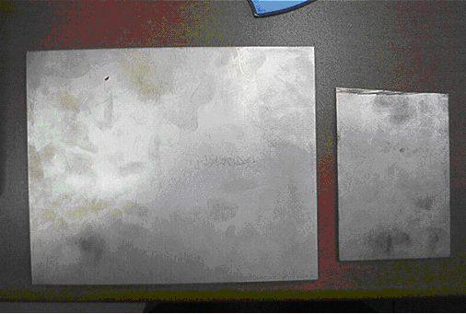 | 7410.21.00.00.00 TR060035  Yürürlükte değil · Başlangıç: 19.01.2006 · Bitiş: 19.01.2012  Eşya: Baskılı devre kartlarının üretiminde kullanılan, kalınlığı 0,15mm'yi geçmeyen epoksid reçine içermeyen ve/veya cam elyaf içermeyen poliimid film, bir veya iki kenarı bakır püskürtülerek metalize edilmiş, bir veya iki kenarı rafine bakır ile kaplanmış ve bakır püskürtülerek metalize edilmiş veya bir veya iki kenarı bakır tabaka ile kaplanmış levhalar.  Gerekçe: Genel Yorum Kuralları (1) ve (6). Gümrük Tarife Cetveli İzahnamesi 74.10 tarife pozisyonu açıklama notları.

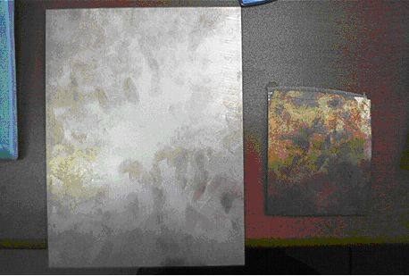 | 7410.21.00.00.00 TR060036  Yürürlükte değil · Başlangıç: 19.01.2006 · Bitiş: 19.01.2012  Eşya: Baskılı devre kartlarının üretiminde kullanılan, kalınlığı 0,15mm'yi geçmeyen epoksid reçine içermeyen ve/veya cam elyaf içermeyen poliimid film, bir veya iki kenarı bakır püskürtülerek metalize edilmiş, bir veya iki kenarı rafine bakır ile kaplanmış ve bakır püskürtülerek metalize edilmiş veya bir veya iki kenarı bakır tabaka ile kaplanmış levhalar.  Gerekçe: Genel Yorum Kuralları (1) ve (6). Gümrük Tarife Cetveli İzahnamesi 74.10 tarife pozisyonu açıklama notları.

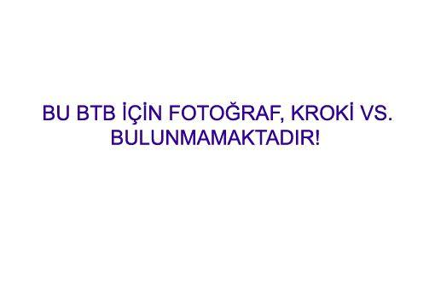 | 7410.21.00.00.00 TR080024  Yürürlükte değil · Başlangıç: 22.01.2008 · Bitiş: 21.01.2014  Eşya: 1600x1220x1020 mm ebatlarında, fenolik reçine üzerine 0.035 mm kalınlığında rafine edilmiş bakır laminasyonu yapılarak elde edilmiş baskılı devre kartlarının üretiminde kullanılan levha  Gerekçe: Genel Yorum Kuralları (1) ve (6). Gümrük Tarife Cetveli İzahnamesi 74.10 tarife pozisyonu açıklama notları.

Pozisyon 74.12 (2 BTB)
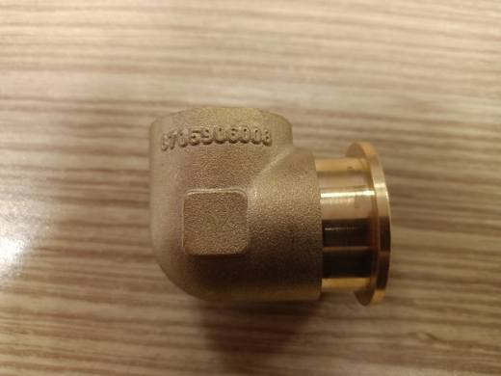 | 7412.20.00.00.11 TR350000250108  Yürürlükte · Başlangıç: 15.12.2025  Eşya: 8705906008 model Pirinç Adaptör. İki veya daha fazla cihazı birbirine bağlamak için kullanılan pirinçten mamul bağlantı parçasıdır.  Gerekçe: Türk Gümrük Tarife Cetveli İzahnamesi’nin 7412 tarife pozisyonu açıklama notları, İzmir Laboratuvar Müdürlüğünün 07.11.2025 tarihli ve 3525BTB0677 sayılı Analiz Raporu ve Tarife Yorumuna İlişkin Genel Kurallar 1, 6

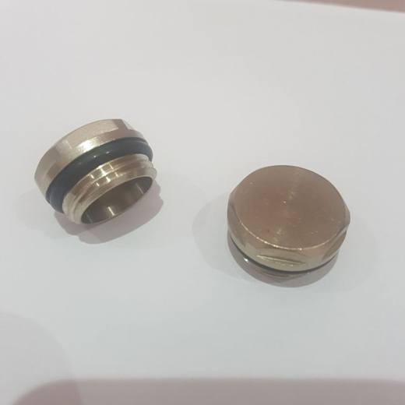 | 7412.20.00.00.19 TR350000190107  Yürürlükte değil · Başlangıç: 11.07.2019 · Bitiş: 17.11.2019  Eşya: Merkezi ısıtma radyatörlerinde radyatörde bulunan suyun tahliyesi amacıyla bırakılan alt deliğin kapatılması için kullanılan dişli tıpa  Gerekçe: YAKLAŞIK 2CM ÇAPINDA BULUNAN MERKEZİ ISITMA RADYATÖRLERİNDE RADYATÖRDE BULUNAN SUYUN TAHLİYESİ AMACIYLA BIRAKILAN ALT DELİĞİN KAPATILMASI İÇİN KULLANILAN DİŞLİ TIPA TİCARİ TANIMLI EŞYA İÇİN İZMİR LABORATUVAR MÜDÜRLÜĞÜNÜN 3519BTB0219 SAYILI 05.07.2019 TARİHLİ RAPORU, TARİFE YORUMU İLE İLGİLİ GENEL YORUM KURALLARININ 1 VE 6 INCI MADDELERİ, GÜMRÜK GENEL TEBLİĞİ (TARİFE-SINIFLANDIRMA KARARLARI - SERİ NO:20) VE GÜMRÜK TARİFE CETVELİ İZAHNAMESİNİN 74.12 POZİSYONU AÇIKLAMA NOTLARINA İSTİNADEN 7412.20.00.00.19 GTİP’İNDE DEĞERLENDİRİLMİŞTİR.

Pozisyon 74.15 (1 BTB)
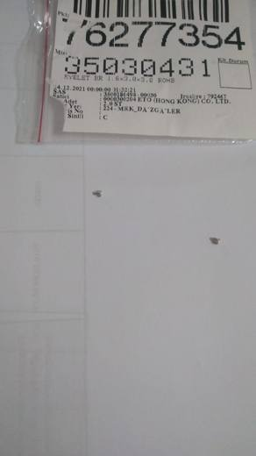 | 7415.29.00.00.11 TR350000220099  Yürürlükte · Başlangıç: 27.10.2022  Eşya: "PERÇİN KOD: 35030431" ticari tanımlı eşyanın elektronik kart üzerindeki komponentlerin daha sağlıklı lehim alması için PCB'ye çakılarak komponentlerin lehimlenmesini sağlayan, 1,6*3*3 mm ölçülerinde baş kısmı dairesel ve ortası delik olan, esası bakırdan mamül, çinko ve alüminyum içeren eşyadır.  Gerekçe: "Tarife Yorumu ile İlgili Genel Kuralları ve Türk Gümrük Tarife Cetveli İzahnamesinin 7415 pozisyonu açıklama notları ile İzmir Laboratuvar Gümrük Müdürlüğünden alınan 18.10.2022 tarihli 79200377 sayılı yazısı eki 17.10.2022 tarihli ve 3522BTB0300 sayılı Analiz Raporuna istinaden"

Pozisyon 74.19 (5 BTB)
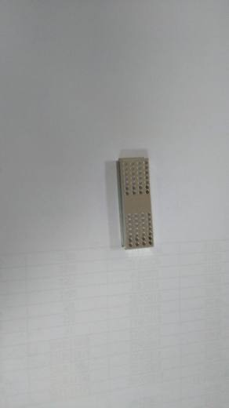 | 7419.80.90.90.00 TR350000220037  Yürürlükte · Başlangıç: 06.04.2022  Eşya: BAKIR KAFES KOD 35039660;Ürünü manyetik etkilerden korumak için kullanılan, bakır/çinko/nikel alaşımlı metal bir kafes İçerisinde herhangi bir ekstra parçası olmayan, Otomativ CHMSL stop lambasının driver kartında , Kartı manyetik olarak dış etkilerden (EMC)koruma amaçlı kullanılan eşya  Gerekçe: "BAKIR KAFES KOD:35039660" ticari tanımlı eşya İzmir Laboratuvar Gümrük Müdürlüğünün 3520BTB0070 sayılı 18.03.2022 tarihli analiz raporu, Tarife Yorumu ile İlgili Genel Yorum Kurallarının 1 ve 6 ıncı maddeleri ve Gümrük Tarife Cetveli İzahnamesinin 7419 tarife pozisyonu açıklama notlarına istinaden

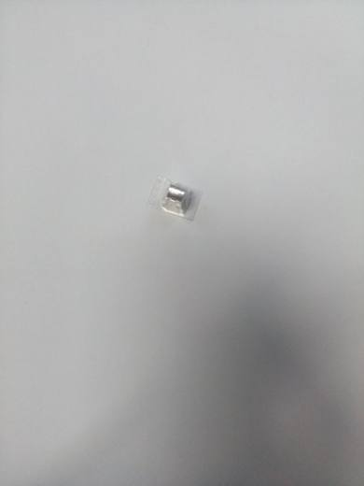 | 7419.80.90.90.00 TR350000220047  Yürürlükte · Başlangıç: 04.04.2022  Eşya: gasket kod 30096649 "Gasket (Kod 30096649)" ticari tanımlı SMD EMI Shielding Gasket 7.5x12.5x7.5mm Çamaşır ve Bulaşık makinaların tuş kartında dokunmayı algılamak için kullanılan eşya  Gerekçe: "Gasket (Kod 30096649)" ticari tanımlı SMD EMI Shielding Gasket 7.5x12.5x7.5mm Çamaşır ve Bulaşık makinaların tuş kartında dokunmayı algılamak için kullanılan eşyanın,Tarife Yorumu ile İlgili Genel Yorum Kurallarının 1 ve 6 ıncı maddeleri ve Gümrük Tarife Cetveli İzahnamesinin 74.19 tarife pozisyonu açıklama notlarına istinaden

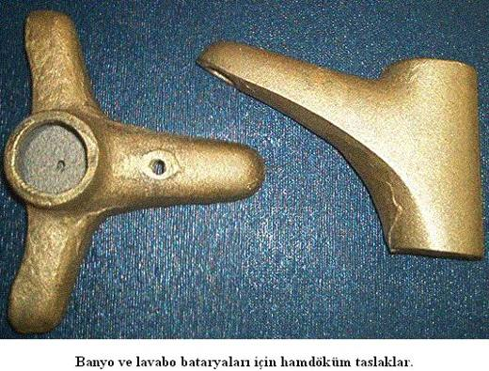 | 7419.91.00.90.00 TR030296  Yürürlükte değil · Başlangıç: 27.08.2003 · Bitiş: 26.08.2009  Eşya: %62,94 oranında bakır,%30,27 oranında çinko,ve %6,79 oranında diğer elementlerden mamul, banyo ve lavabo bataryaları için hamdöküm taslaklar.  Gerekçe: Genel Yorum Kuralları (1) ve (6). Gümrük Tarife Cetveli İzahnamesi 74.19 tarife pozisyonu açıklama notları.

7419.99.90.90.00 TR350000200021
Yürürlükte değil · Başlangıç: 22.04.2020 · Bitiş: 31.12.2021
Eşya: GASKET KODU:30096649 poliüretan köpük üzerinde bakır/kalay
Gerekçe: EMI Shielding Gasket (EMI koruyucu conta) ticari tanımlı 0.7 cm x 0.8 cm x 1.2 cm ebatlarında iç kısmı gözenekli poliüretan dolgulu, dış kısmı bakır alaşımından mamul eşya için İzmir Labaratuvar Müdürlüğünün 3520BTB0124 sayılı 17.04.2020 tarihli analiz raporu ve Tarife Yorumu ile İlgili Genel Yorum Kurallarının 1 ve 6 ıncı maddeleri ve Gümrük Tarife Cetveli İzahnamesinin 74.19 pozisyonu açıklama notlarına istinaden"

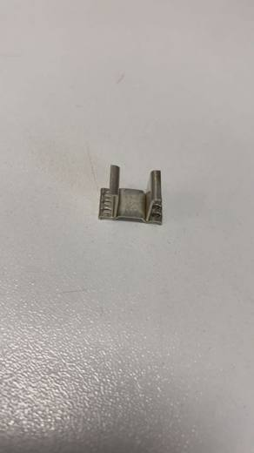 | 7419.99.90.90.00 TR350000210119  Yürürlükte değil · Başlangıç: 20.12.2021 · Bitiş: 31.12.2021  Eşya: soğutucu kod:35040873 FK25010LF PAK  Gerekçe: soğutucu ticari tanımlı 35040873 kodlu esası bakırdan mamül, bakır-nikel alaşımlı, u şeklinde ve taban kısmında iki tarafında delikler bulunan, yaklaşık olarak 15x10 mm boyutlarında ve içerisinde bakır ve nikel tespit edilmiş olan eşyanın İzmir Laboratuvar Müdürlüğünün 3521BTB0224 sayılı 12.10.2021 tarihli analiz raporu ve İlgili Genel Yorum Kurallarının 1 ve 6 ıncı maddeleri ve Gümrük Tarife Cetveli İzahnamesinin 7419 tarife pozisyonu açıklama notlarına istinaden

